Открытое логопедическое занятие по теме

"Зимующие птицы" для детей с ОНР (подготовительная группа)
Цели: Расширять и активизировать словарь о зимующих птицах, обогащать словарь признаков и действий, развивать грамматический строй речи: умение согласовывать прилагательные с существительными в роде и числе; правильно употреблять форму винительного падежа существительных без предлога, образовывать сложные слова, развивать связную речь. Развивать общую и тонкую моторику рук. Воспитывать бережное отношение к природе. Развивать навыки общения детей со сверстниками.
Оборудование: Кукла Незнайка, интерактивная доска, видеозапись «Зимующие птицы», презентация, «Звуки зимы, птичьи голоса».

Ход занятия.
- Оргмомент.
Перед занятием логопед собирает в круг детей.
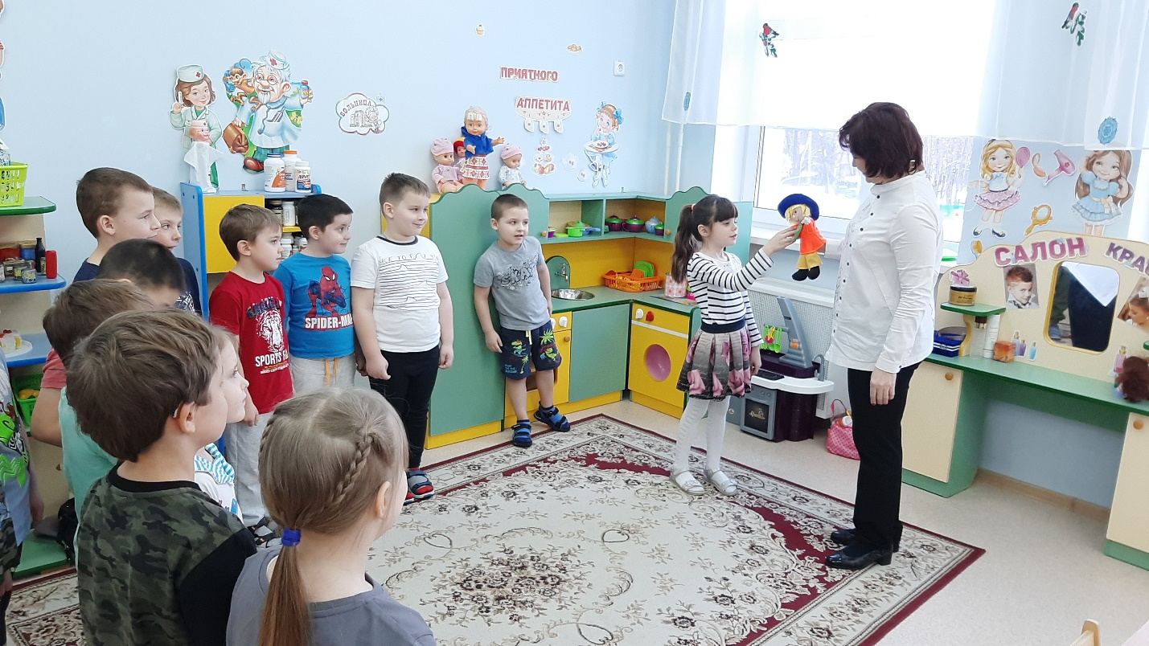
Логопед. Ребята, сегодня у нас на занятии гость. Кто это? Незнайка! Незнайка а ты знаешь какое сейчас время года?
Незнайка: Кажется лето!
Дети исправляют его.
Логопед: Давайте вместе отправимся на прогулку в зимний парк и расскажем и покажем Незнайке, что такое «зима», чем она отличается от лета

Упражнение «Метель».
Дети выполняют движения соответственно тексту:
Ух, ты, зимушка-зима, закружила, замела
Все дорожки, все пути - ни проехать, ни пройти.
Мы на лыжи дружно встали, друг за другом побежали.
- Вот мы и прибежали в зимний парк. А вокруг лежит снег.
Логопед: Давайте послушаем звуки зимнего парка (Дети слушают аудиозапись звуков зимы)
Логопед: Какие звуки можно услышать в зимнем лесу?
Дети: Я услышал шаги по снегу.
Я услышала, как вьюга воет.
Я услышал треск деревьев.
Я услышал, пургу.
Дидактическая игра «Подбери слова»
Логопед: Расскажите Незнайке какое солнце зимой?
Какое солнце (светит, но не греет, холодное).
Какое небо (серое, голубое, облачное, пасмурное).
Какой ветер (сильный, холодный, слабый, северный, колючий).
Какая погода (холодная, морозная, студеная )
Какой снег — (белый, пушистый, грязный, холодный, рассыпчатый, мягкий, искристый, хрустящий, блестящий, липкий...).
День — (морозный, снежный, солнечный, короткий, теплый, ветреный...).
Незнайка: Я не слышал пения птиц в зимнем парке? Что птиц нет
в зимнем парке? - А вы услышали в звуках зимнего парка пение птиц? Логопед: Остаются с нами зимовать птицы? - Как называют птиц, которые остались с нами зимовать?(зимующие)
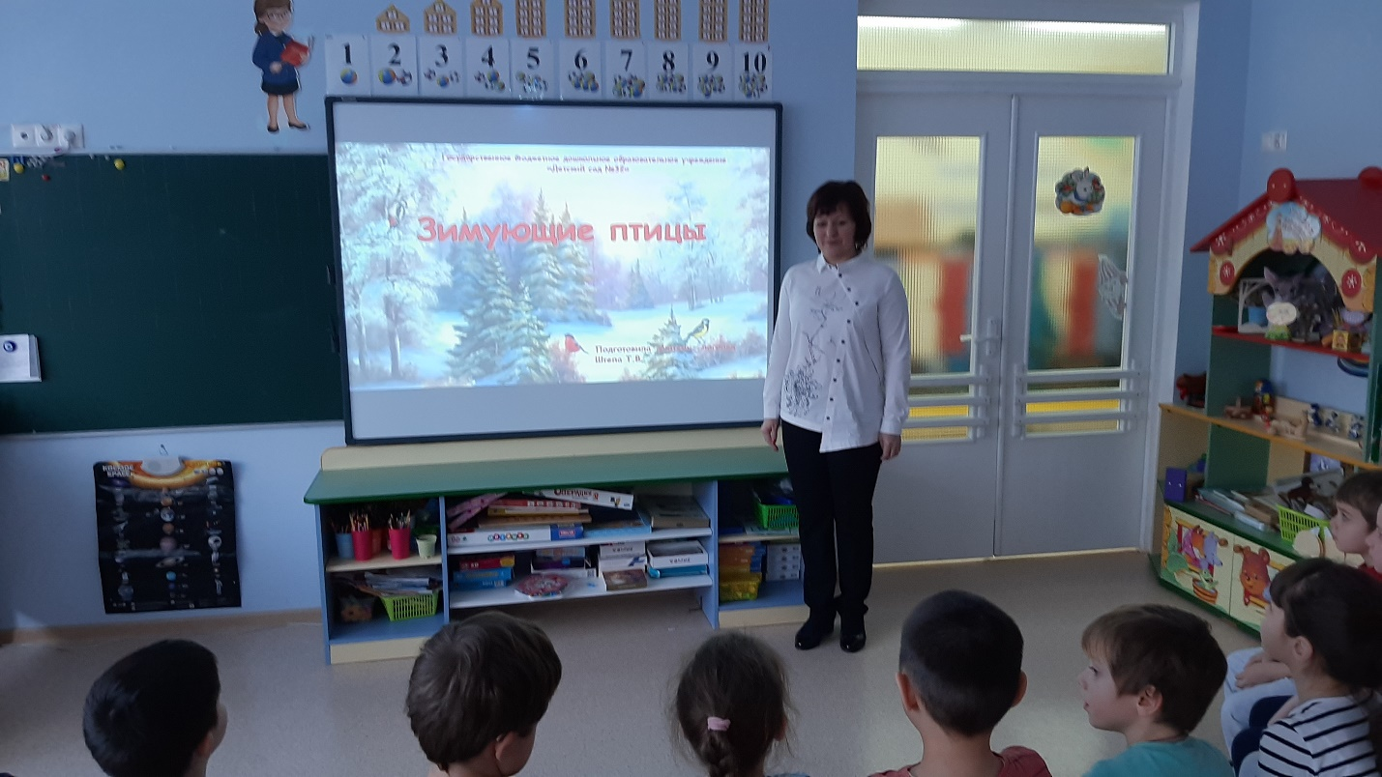

Давайте с вами посмотрим на птиц зимой.
(Просмотр фильма)
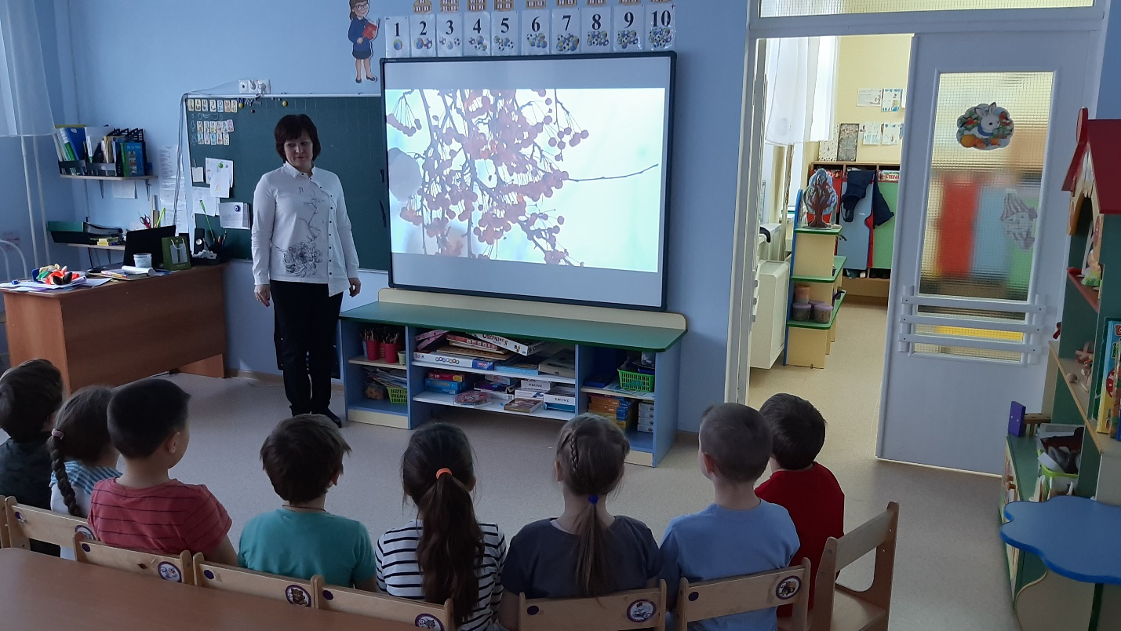
Логопед: А теперь давайте поиграем
Игра «Угадай птицу по описанию».
- Отгадывание загадок.
Каких зимующих птиц вы знаете? Отгадайте загадки о Логопед. зимующих птицах.
1)Окраской - сероватая, повадкой - вороватая,
Каркунья хрипловатая. (Ворона,)
Какая ворона? (Чернохвостая, чернокрылая, горластая разбойница)Если у вороны черный хвост, то она какая? (Если у вороны черный хвост, то она
чернохвостая.)
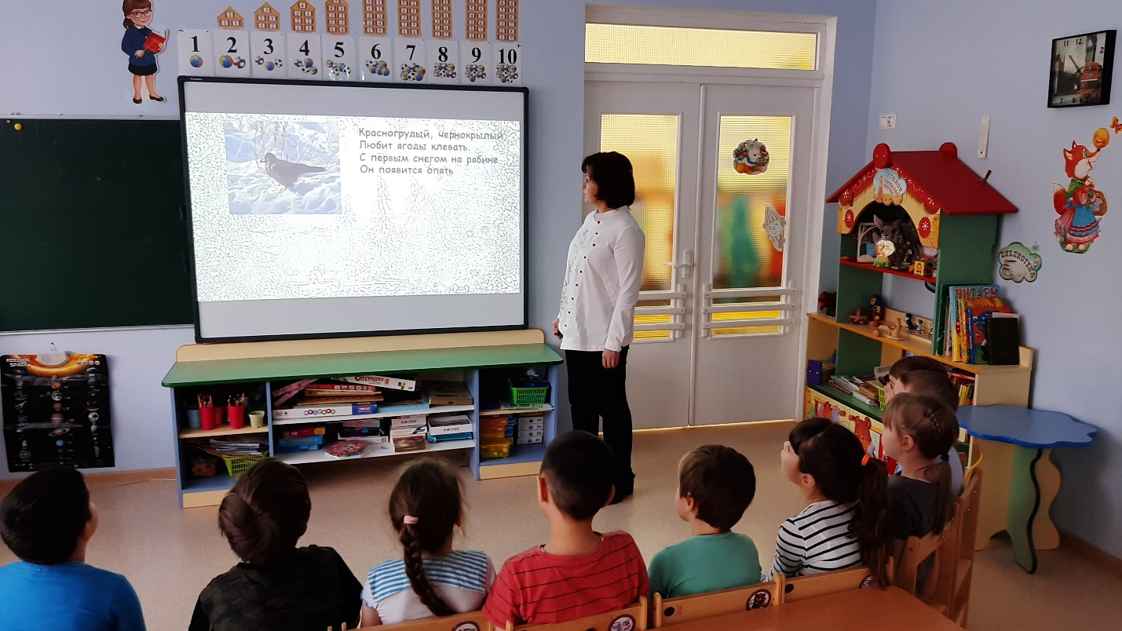
2)Красногрудый, чернокрылый,
Любит ягоды клевать.
С первым снегом на рябине
Он появится опять. (Снегирь)
Какой снегирь? ( Красногрудый, толстый, малоподвижный)
Если снегирь мало двигается, то он какой?
3)Белый бок, серый бок
Воркует нежно ...(Голубок)
Если у голубя сизое крыло, то он какой? (... сизокрылый)
3)Хоть я не молоток — по дереву стучу:
В нем каждый уголок обследовать хочу.
Хожу я в шапке красной и акробат прекрасный. (Дятел)
Какой дятел? (красноголовый, пестрокрылый, трудолюбивый)
Если у дятла красная голова, то он какой красноголовый.
4) Маленький, серенький, невзрачный, скромный но он же драчливый, боевой, удалой. (Воробей.)
5)Ловкая, подвижная, чернохвостая, длиннохвостая, белобокая. (Сорока.)
6)Маленькая, желтогрудая, юркая, ловкая. (Синица)
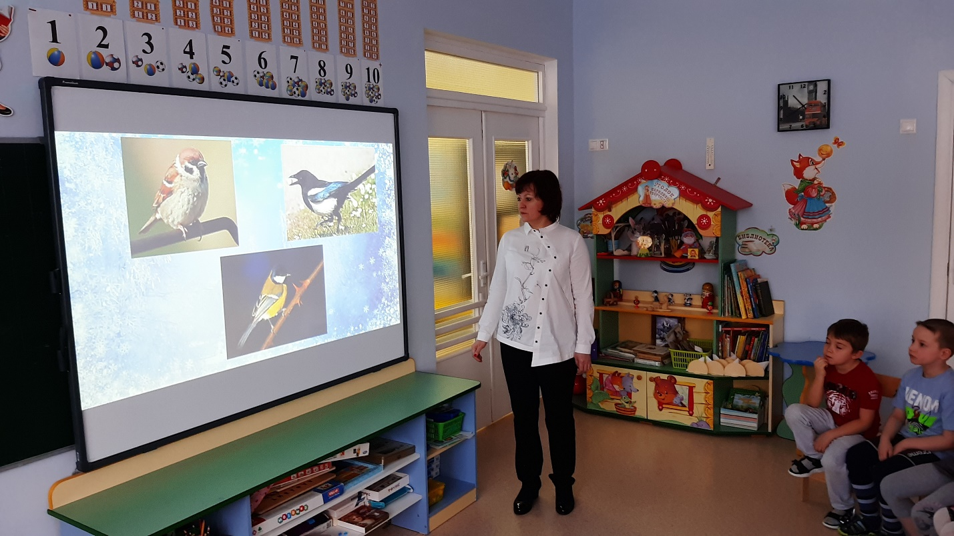
7)С крестообразным клювом; только она зимой птенцов выводит (Клест.)
Логопед: - Ребята, вы молодцы, все загадки отгадали. Вот видишь
Незнайка сколько птиц зимует в нашем лесу и парке зимой.
Логопед: Но почему же мы не услышали пения птиц зимой? Как живется птицам зимой? (Зимой птицам холодно и голодно.)
-Как люди могут помочь птицам пережить суровую зиму? (Для этого они делают кормушки и подкармливают птиц. )
- Давайте смастерим кормушку для зимующих птиц.

Пальчиковая гимнастика "Кормушка'*
Ребята дощечки пилили, пилили
И дружно кормушку для птиц мастерили.
В нее мы насыплем для птиц угощенье:
Немного семян, и остатки печенья,
Сушеные фрукты и хлебные крошки
И сала на ветки развесим немножко.
А чтобы на птичий обед посмотреть
Чуть-чуть отойдем, и не будем шуметь.
5. Игра «Угостим птиц»
Логопед. Ребята а кормушка ведь у нас пустая.
- Давайте вспомним кто из наших птиц чем любит питаться и угостим их.
Кого мы угостим салом, семечками, хлебными крошками, ягодами рябины, пшеном, семенами шишек?
Дети. Семечками я угощу голубя.(Салом угощу синицу, ягодами рябины угощу снегиря, пшеном угощу сороку, семенами шишки угощу дятла, хлебными крошками угощу воробья)
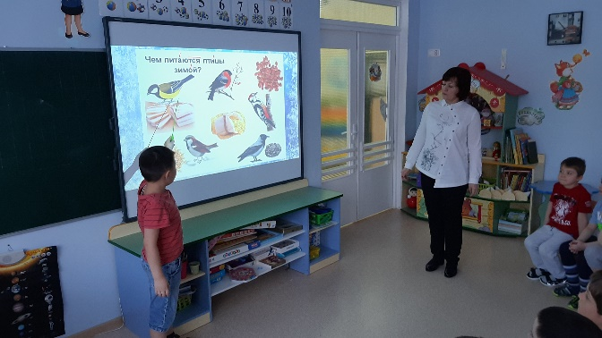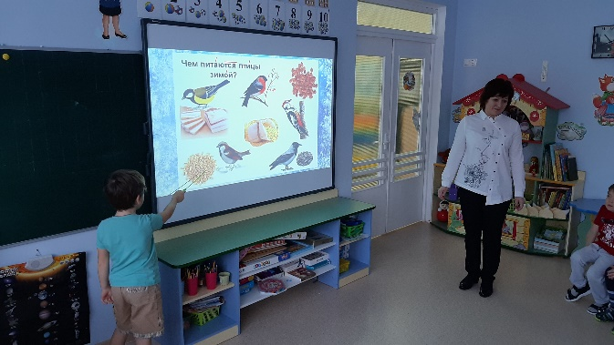

б.Физминутка "Синичкина зарядка"
Синичка скачет по дорожке
У нее замерзли ножки.
Но синица не скучает,
Ее движенья выручают.
Вот синичка прилетела.
Лапку правую погрела.
Поклевала зернышки,
Распушила перышки.
Лапку левую погрела.
Вверх на небо посмотрела.
Наклонилась вправо, влево
И обратно улетела.
7. Составление рассказа по сюжетным картинкам «
Как помочь птицам зимой?».
Логопед. Незнайка а что за конверт ты принес с собой?
Незнайка: В одном зимнем парке однажды произошла такая история. Мой :• художник увидел и зарисовал ее на 3 рисунках. Помогите мне рассказать эту историю.
Ответы на вопросы логопеда:
1 картинка.
-Какое время года изображено на картине?
- Кому стало трудно находить корм?
-Что мастерят люди для птиц?
- Кто прилетел к кормушке?
- Что засыпал снег в кормушке?
Ответы на вопросы логопеда:
2 картинка:
- Кто пришел в парк покормить птиц?
- Что сделали дети? Что они расчистили от снега? Что потом они насыпали и положили в кормушку.
- Что повесил мальчик на ветку?
3 картинка: - Что сделали ребята потом куда отошли и за кем стали наблюдать?
- Кто прилетел к кормушке?
- Что клевали синицы? Снегири? Воробьи и голубь?
-Что стали делать птицы после угощения?
Составление рассказа логопедом с выставлением схем.
- Наступила холодная морозная зима. Зимующим птицам стало трудно находить корм. Люди мастерят для птиц кормушки. Ночью пушистый снег засыпал кормушку.
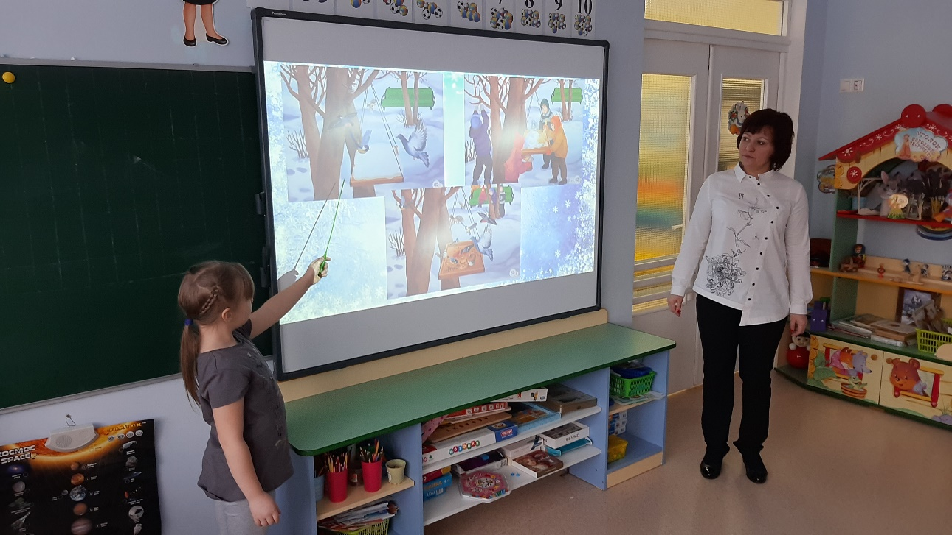

- кормушку, (смели веником снег из кормушки). Потом ребята насыпали в кормушку крупу, семечки, хлебные крошки и положили ягоды рябины. А один мальчик повесил на ветку сало.
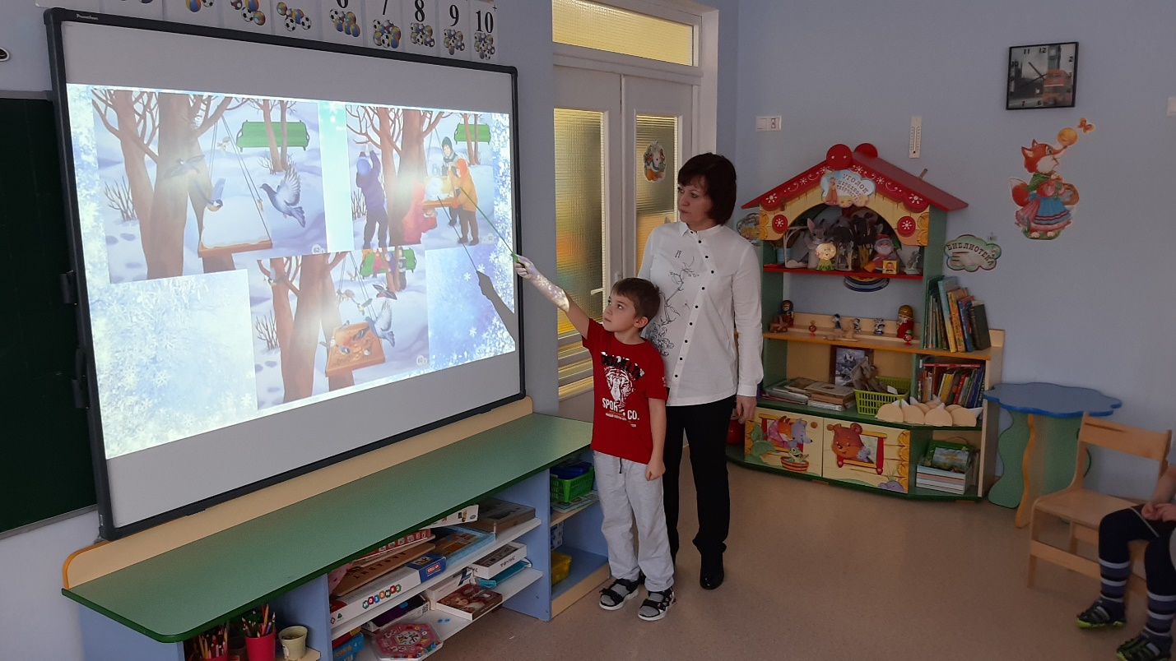
- Дети отошли в сторонку и стали наблюдать. Скоро к кормушке прилетели птицы. Ловкая синицы стали лакомиться салом. Красногрудый снегирь угощался ягодами рябины. Бойкие воробьи и голубь клевали хлебные крошки и семечки. Скоро птицы весело запели!
Составление рассказа детьми (по 3 человека).
Итог занятия. Незнайка ну как понравились тебе наши рассказы? Какую пользу птицы приносят людям? (Спасают от вредителей деревья, поля, огороды; радуют песнями, украшают природу.) Как живется птицам зимой? Как и чем мы можем помочь птицам зимой? (Подкормить.)
Покормите птиц зимой,
Чтоб со всех концов
К вам стекались, как домой
Стайки на крыльцо.
Не богаты их корма
Горсть одна нужна.
Горсть одна - и не страшна
Будет им зима.
Приручите птиц в мороз
К своему окну,
Чтоб без песен не пришлось
Нам встречать весну.

